习题一解答
1、按四舍五入原则，求下列各数的具有四位有效数字的近似值：
168.957；3.00045；73.2250；0.00152632
解： 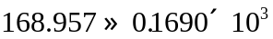
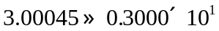
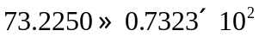
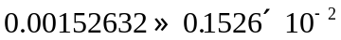
2、下列各数都是对准确值进行四舍五入得到的近似值，试分别指出它们的绝对误差限、相对误差限以及有效数字的位数：
解：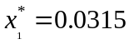：绝对误差限为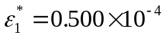；相对误差限为
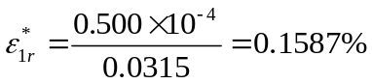
有效数字是3位。
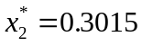：绝对误差限为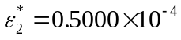；相对误差限为
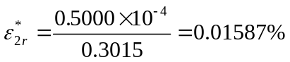
有效数字是4位。
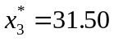：绝对误差限为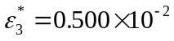；相对误差限为
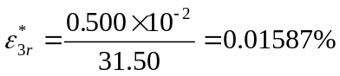
有效数字是4位。
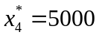：绝对误差限为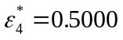；相对误差限为
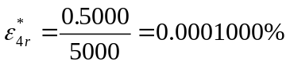
有效数字是4位。
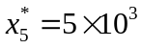：绝对误差限为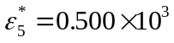；相对误差限为
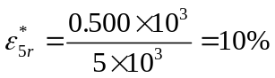
有效数字是1位。
3、设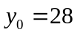，按递推公式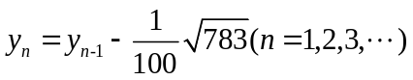，计算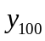，若取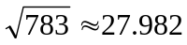（5位有效数字），试问计算将产生的误差是多少？其数值稳定性又如何？
解：由，其中取5位有效数字，可得其绝对误差限为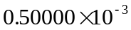。再由递推公式知：
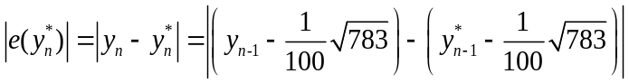
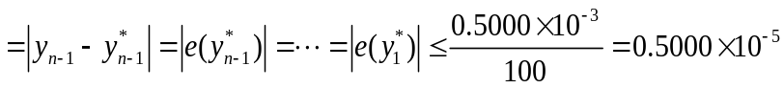
因此有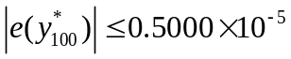。
由于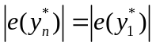（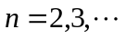），因此误差不会扩大，即由此递推公式进行计算所获得的数值计算值是稳定的。
4、下列各题怎样计算才合理？
（1）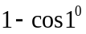（用4位函数表求三角函数);
（2）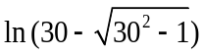(开方用6位函数表）；
（3）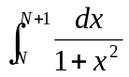(其中充分大）；
（4）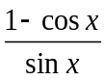（其中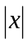充分小）。
解：（1）由于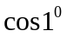与1非常接近，按照数值计算的基本原则应避免它们直接相减。合理的计算方式是：；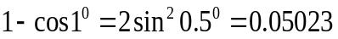；
（2）由于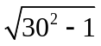与30非常接近，按照数值计算的基本原则应避免它们直接相减。合理的计算方式是：；
（3）由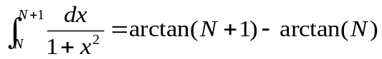，当充分大时，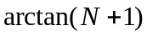与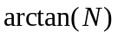非常接近，按照数值计算的基本原则应避免它们直接相减。合理的计算方式是：；
（4）当充分小时，按照数值计算的基本原则应避免它们直接相减。合理的计算方式是：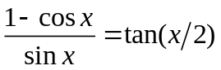；
5、设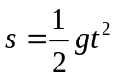，假设是准确的，而对的测量有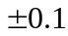秒的误差，试问当增大时，的绝对误差与相对误差如何变化？
解：由的测量有秒的误差知：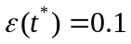。于是有
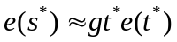
因此，随着的增大，的绝对误差也会增大。进一步，有
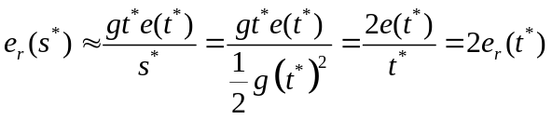
因此，随着的增大，的相对误差会减少，且的相对误差约为观测值的相对误差的2倍。
6、计算球的体积时，为使其相对误差限为1%，试求球半径的相对误差最大为多少？
解：由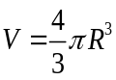知：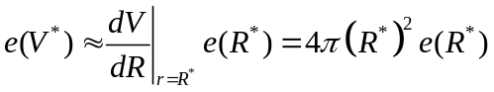。于是
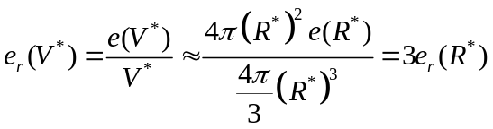
当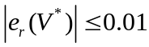时，有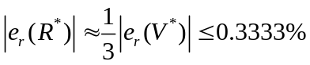。
7、用秦九韶法计算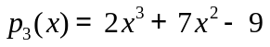在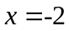处的值，并用（1.4.3）式给出计算过程。
解：由题给条件知：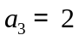，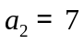，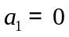，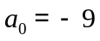，且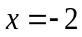。于是，依照秦九韶法的计算过程如下：
（1）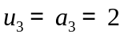；
（2）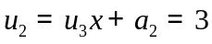；
（3）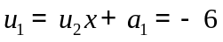；
（4）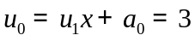
因此，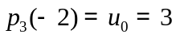，且总的乘法运算次数为3。
8、对于积分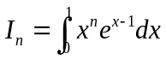 （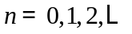）
（1）验证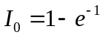，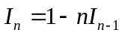（)；
（2）若取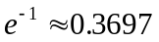，按递推公式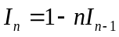，用四位有效数字计算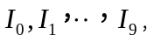并证明这种算法是不稳定的。
（3）若反向递推计算时，这种算法的数值稳定性又将如何？试给出误差分析加以说明。
解：（1）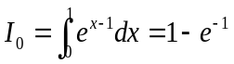；由分部积分法知：
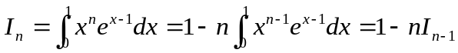
即有（）。
（2）若取，则可得递推公式如下：
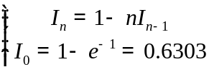
计算结果表见下表
n | I_{n} | n | I_{n}
0 | 0.6303 | 5 | 0.3640
1 | 0.3697 | 6 | -1.184
2 | 0.2606 | 7 | 9.288
3 | 0.2182 | 8 | -73.30
4 | 0.1272 | 9 | 660.7
由于，可得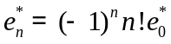。容易看到：随着的增大，误差的绝对值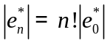 也在不断增大。因此，该算法是不稳定的。
（3）若反向递推计算时，其递推公式为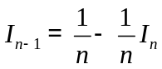。于是
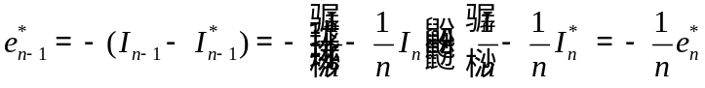
从而，可推得：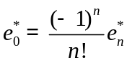，即每迭代一次，误差的绝对值都会减少。因此该算法是稳定的。
9、已知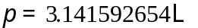，
（1）若其近似值取5位有效数字，则该近似值是多少？相应地，绝对误差限是多少？
（2）若其近似值精确到小数点后面6位，则该近似值是多少？绝对误差限又是多少？
（3）若其近似值绝对误差限为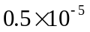，则近似值是多少？其近似值有效数字是多少？
解：（1）若其近似值取5位有效数字，则该近似值是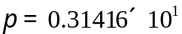，且相应地误差限是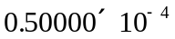；
（2）若其近似值取6位有效数字，则该近似值是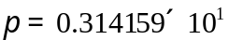，且相应地误差限是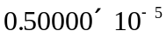；
（3）若其近似值绝对误差限为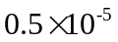，则近似值是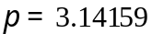，且有效数字至少是6位。

